BÀI TẬP 2

NHÓM 8

HƯỚNG DẪN CÀI ĐẶT

# CHUẨN BỊ MÔI TRƯỜNG:

* Cài đặt Xampp hoặc phần mềm có chức năng tương tự
* Cài Postgresql
* Nên cài thêm Navicat
* Cài composer, để cài composer tải tại địa chỉ: [https://getcomposer.org/Composer-Setup.exe](Composer)

# CHẠY HỆ THỐNG

Download source tại địa chỉ: https://drive.google.com/file/d/0B3vlg2aF-ItzWktKT0NMTU5hXzg

Sau khi download giải nén folder is8 vào thư mục ../xampp/htdocs

Mở file .env trong folder is8 để cấu hình lại database cho khớp với các cài đặt.

VD:

DB_CONNECTION=pgsql

DB_HOST=127.0.0.1

DB_PORT=5432

DB_DATABASE=is8

DB_USERNAME=admin

DB_PASSWORD='123456'

Lưu ý: Cần chỉnh sửa lại file php.ini trong ../xampp để có thể tương thích được với Postgresql bằng cách bỏ dấu ; như trong hình:

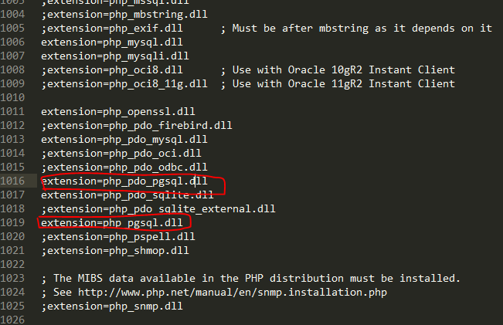

Tại folder is8 ta chạy command line:

* Gõ “php artisan key:generate”
* Và “php artisan migrate” để tự động tạo database. Hoặc cũng có thể Import database từ file users.sql, password_resets.sql đính kèm.
* Tiếp theo ta khởi động Xampp và Start Apache và MySql
* Cuối cùng ta mở địa chỉ: localhost/is8/ trên trình duyệt. Tại đây ta có thể đăng ký, đăng nhập bình thường vào hệ thống.
* Đăng nhập quản trị tại địa chỉ: localhost/is8/admin. Nếu import database đính kèm thì đăng nhập admin: vankien - 123456

Hiện tại chưa có tài khoản nào được set quyền admin nên ta có thể tạo tài khoản bất kỳ rồi vào Navicat để chỉnh sửa lại quyền admin bằng cách set lv->2.

# CHẠY API

Sử dụng Extensions POSTMAN để test:

- Show danh sách các user: GET <http://localhost/is8/api/users>

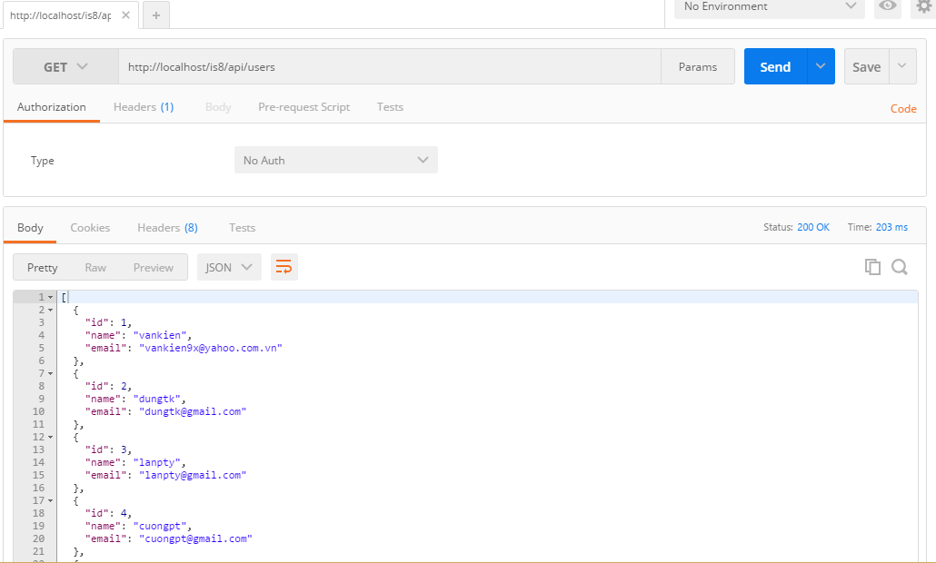

- Create user: POST [http://localhost/is8/api/user](http://localhost/is8/api/users)

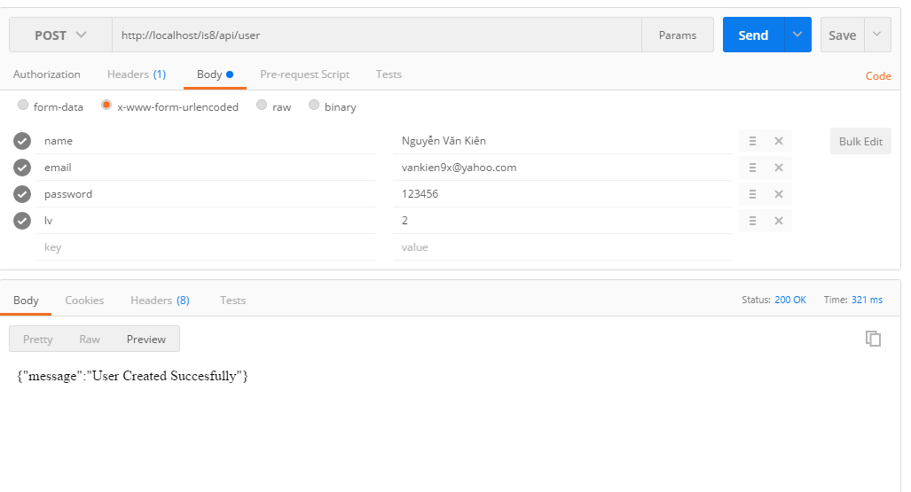

Xem kết quả user vừa tạo:

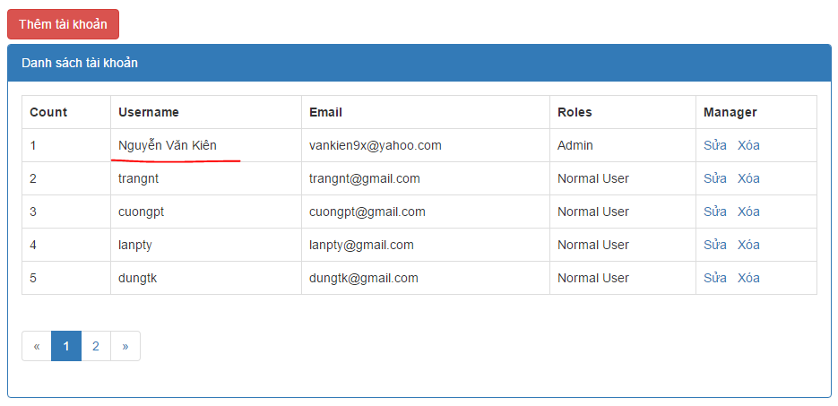

- Show user theo id: GET [http://localhost/is8/api/user/2](http://localhost/is8/api/user/2s)

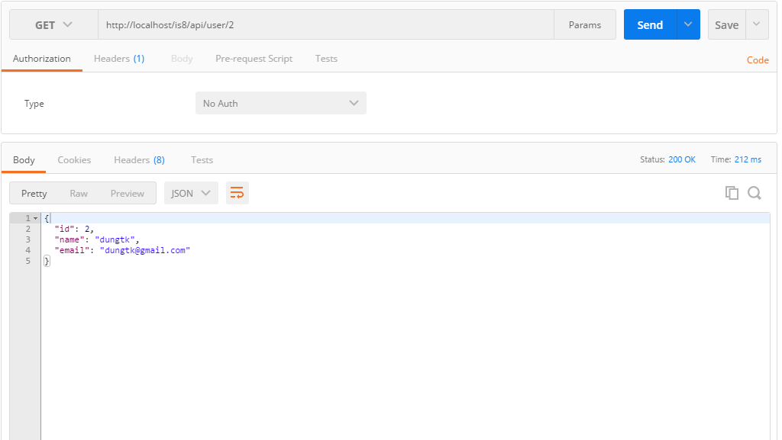

- Update user: PUT [http://localhost/is8/api/user](http://localhost/is8/api/users)

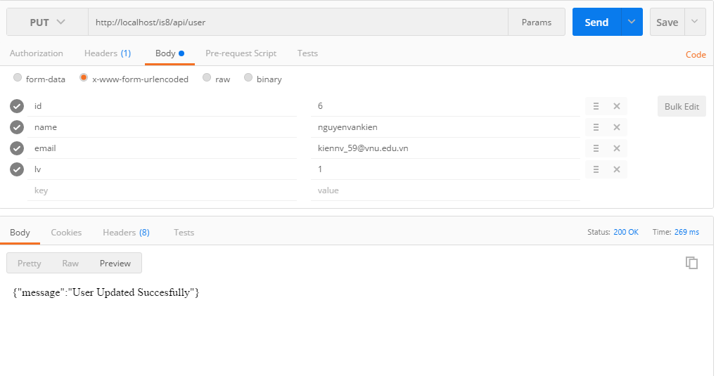

Kết quả thông tin đã được update:

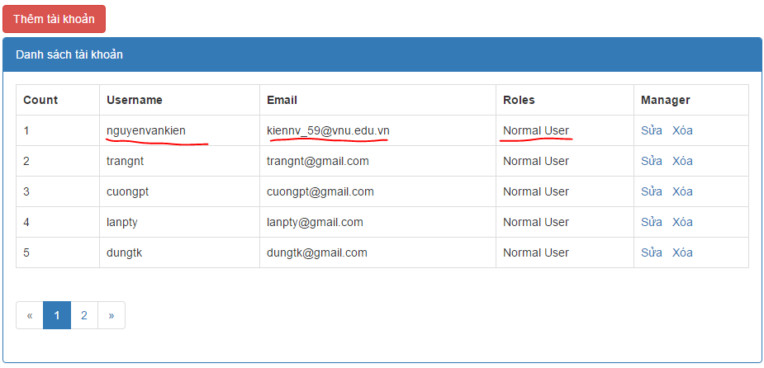

- Delete user: DELETE [http://localhost/is8/api/user](http://localhost/is8/api/users)

